Introduction à Docker

- QUESTIONS

Qu’est ce que « docker » ?

Docker est un outils pour faire des conteneurs, il permet le déploiement des applications, on peut le composé en trois parties principale :

- docker-cli: ligne de commande
- dockerserver
- dockerhub : service en ligne de docker

Qu’est ce qu’une image ?

Une image est une représentation des instructions présentent dans le un fichier nommé « Dockerfile ».
C'est grâce aux images qu'on peut créer des conteneur.

Il existe trois manière pour lancer un conteneur:

1) Récupérer une image depuis un serveur en ligne: docker run nom_image
2) A partir d'une image : docker build -t nom_image .
3) Récupérer l'id du conteneur avec docker exec id_conteneur

Qu’est ce qu’un « Dockerfile » ?

Un fichier contenant l’ensemble des instructions dont en a besoin pour lancer notre application.

Comment le structurer ?
Il faut se poser les question : Quoi? Pourquoi? Comment?

Quoi ? from image
Pourquoi? se renseigner sur les besoins
Comment? avec les instructions =>

FROM, RUN, COPY src dest (recupere les fichiers/dossier depuis notre machine local vers le conteneur) , WORKDIR (permet de nous déplacer dans le dossier du conteneur), VOLUME (permet la persistance des données) Expose -p(avoir accès à un port depuis la machine local), NETWORK name(relier/communiquer 2 conteneur), ENV (definir une variable d'environnement)

lancer un conteneur :
-it : interagir avec un conteneur lancé
- d: lance un conteneur en arriere plan
- p: portLocale:portConteneur
-e nomdelavariable=value

A quoi sert la directive FROM dans un docker file ?

L’instruction FROM sert à spécifier l'image de base qu’on va utiliser

Quel est la différence entre une machine virtuel et un conteneur ?

- Une machine virtuel recrée une OS complète et utilise plus de ressources .
- Un conteneur utilise uniquement les ressource nécessaire pour que ça fonctionne.

Quel est la différence entre docker et image:

Les images sont créées à partir de fichiers de configuration, nommés “Dockerfile”.
Un conteneur est l'exécution d'une image : il possède la copie du système de fichiers de l'image, ainsi que la capacité de lancer des processus.

A quoi sert le mot clé CMD dans un Dockerfile?

CMD est utilisé pour définir la commande de démarrage par défaut du conteneur

Quel est la différence entre CMD et Entrypoint ?
Ces deux commandes sont très similaires ; cependant, leur différence est que la commande CMD peut être remplacée lors de l’exécution alors que la commande ENTRYPOINT ne le peut pas.

Quelle est la différence entre un réseau bridge et un réseau «host» ?

Le conteneur est connecté par défaut au réseau bridge, ce réseau permet à plusieurs conteneurs de pouvoir communiquer entre eux mais aussi peuvent communiquer avec l’extérieur via l’interface de réseau hôte, le réseau bridge est lent car le trafic doit passer par la couche de virtualisation de Docker .

En revanche, un réseau "host" permet au conteneur d'utiliser directement l'interface réseau de l'hôte et il est donc rapide. Le conteneur partage alors la même adresse IP et les mêmes interfaces réseau que l'hôte.

Quel est la différence entre un réseau bridge par défaut et un réseau «user-defined bridge» ?

Un réseau bridge est créer lors du lancement du conteneur, les conteneurs sont isolés des autres réseaux du système hote et Utilise des adresses IP privées du réseau 172.17.0.0/16.

Un réseau user-defined bridge est créer par l’utilisateur, il permet une meilleur isolation et un contrôle sur les adresses IP et ports utilisés par les conteneurs.

2. EXERCICES

Mon premier docker file

0.1) sudo service docker start
0.2) docker build -t nom_image . => crée une image à partir du dockerfile
1) docker run -d nom_image
2) docker run -d nom_image ls -la
3) docker run nom_image bash
4) docker run -it nom_image bash - exit pour quitter
5) docker images : liste les images
6) docker ps -a: liste les conteneurs
7) docker rmi -f <id-image> => supprime une image
8) docker rmi $(docker images -a -q) => supprime toutes les images
9) docker stop $(docker ps -a -q) => stop tout les containeurs

Interagir avec le serveur mysql du conteneur - utilisation du volume:

1) docker run --name mysql-container -e MYSQL_ROOT_PASSWORD=password -d mysql:5.7
2) docker exec -it 87343780f0b4 bash
3) mysql -p
4) create DATABASE test;
5) use test ;
6) CREATE TABLE test (id INT(10), name VARCHAR(120)) ;
7) insert into test value(1, 'lamia');
8) docker stop id_conteneur
la database n’existe plus…

9) docker run -v /var/lib/mysql --name mysql-container2 -e MYSQL_ROOT_PASSWORD=password -d mysql:5.7
10) memes instruction que 3) 4) 5) 6) 7) ensuite docker stop id_container
11) On relance un container identique, on s’y connecte, la database existe encore !

Comment lancer un petit serveur web python/flask dans un conteneur
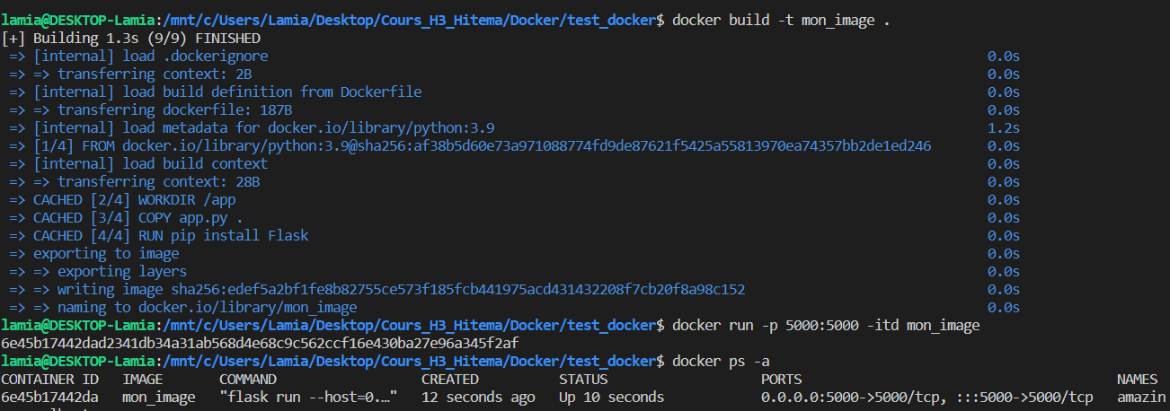
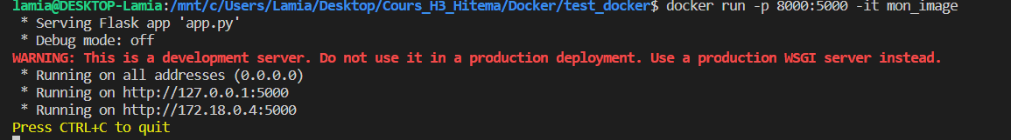
vérification d’accès à la page d’accueil :
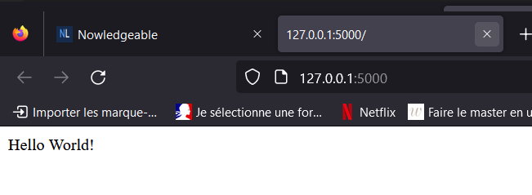

Affichage des logs en mode deamon :

1) docker logs container-id

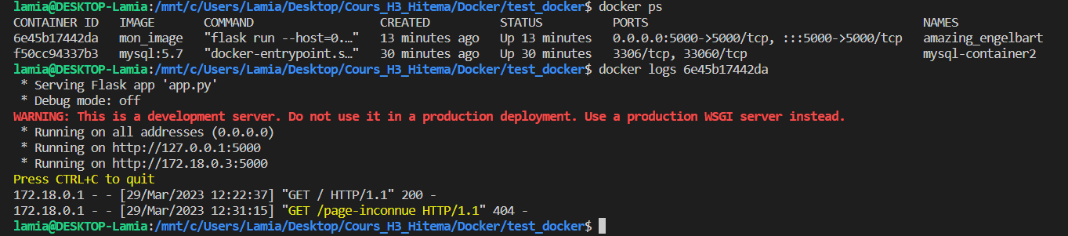

Publication de port et base de données
1)docker run --name mysql -e MYSQL_ROOT_PASSWORD=password -d mysql
2)mysql -u root -p -h localhost
On a un message d’erreur car le port n’est pas ouvert…
3) docker stop mysql
4) docker rm mysql
5)On relance le conteneur en ouvrant le port 3306 :
docker run --name mysql -e MYSQL_ROOT_PASSWORD=password -p 3306:3306 -d mysql
6)On peut désormais se connecter à la BDD avec le client mysql :
mysl -u root -p -h localhost -P 3306 –protocol tcp
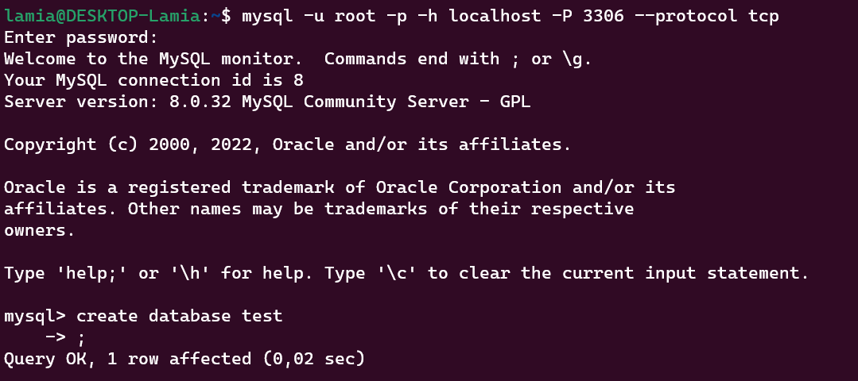

Docker et les réseaux
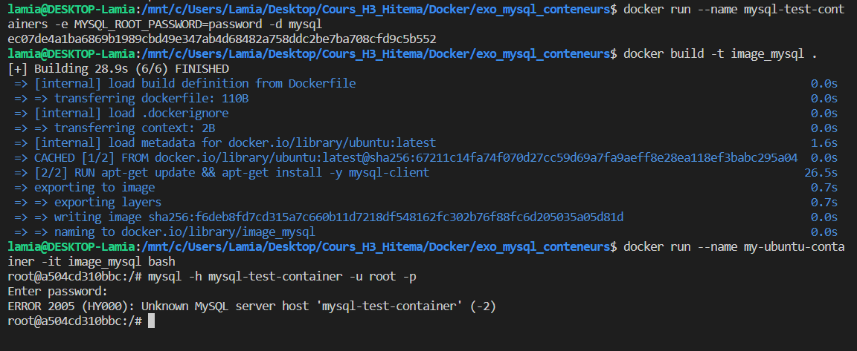
Ne fonctionne pas puisque les deux conteneurs ne sont pas sur le même réseau :

1) docker stop mysql-test-containers my-ubuntu-container
2) docker rm mysql-test-containers my-ubuntu-container
3) Création du réseau : docker network create exonet
4) On recré un conteneur en utilisant le nouveau réseau exonet :

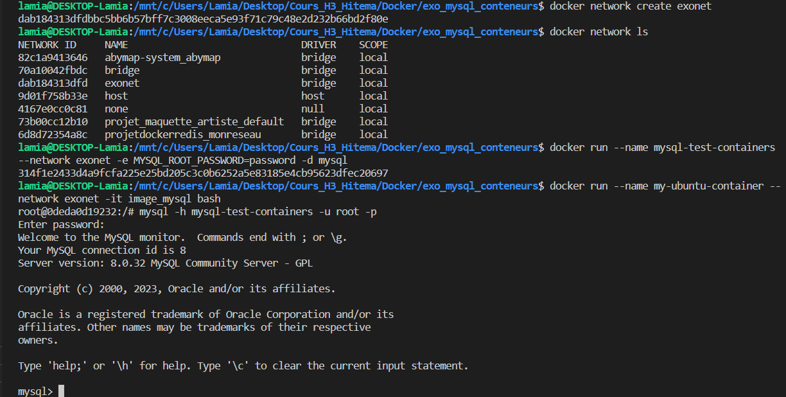
Mini projet avec django rest framework
1) Création de l’api et du dockerfile
2) docker build -t image_django .
3) docker run -d -p 5000:8000 image_django
4)Créer un container pour la base de donnée mysql :
docker run --name mysql-container -e MYSQL_USER=myuser -e MYSQL_PASSWORD=mypassword -e MYSQL_DATABASE=mydb -d mysql:latest
5)Pour connecter l’application Django à la base de données Mysql :
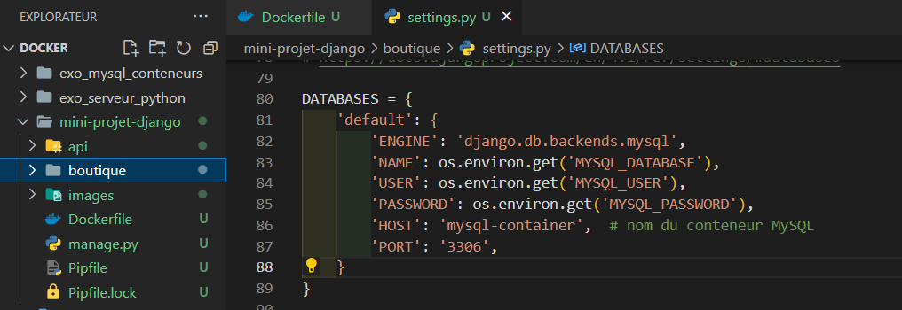
6) Pour connecter les deux containers ensemble :
docker network connect mynetwork pedantic_agnesi
docker network connect mynetwork mysql-container
Mini projet web et docker compose
